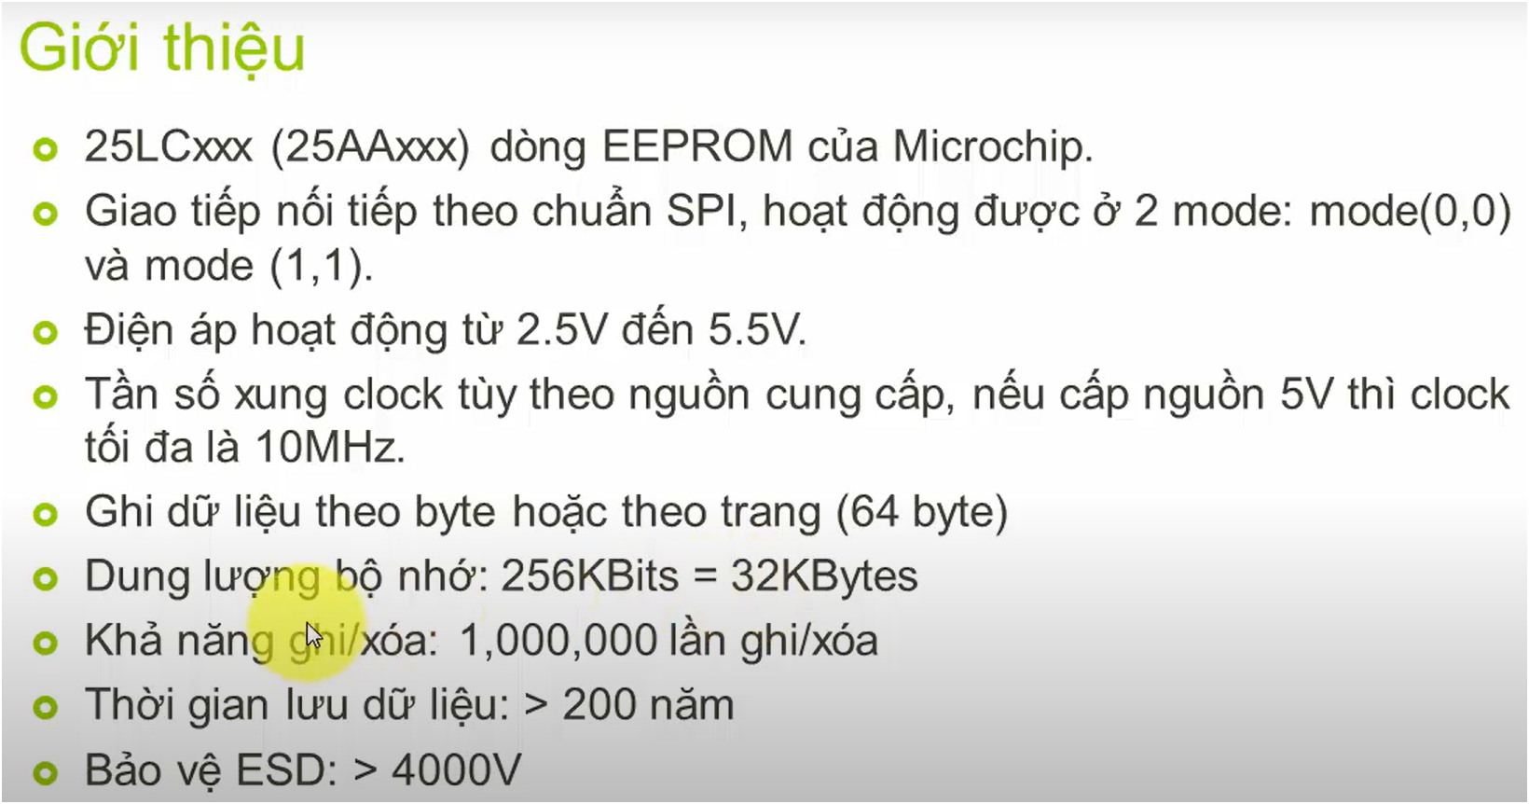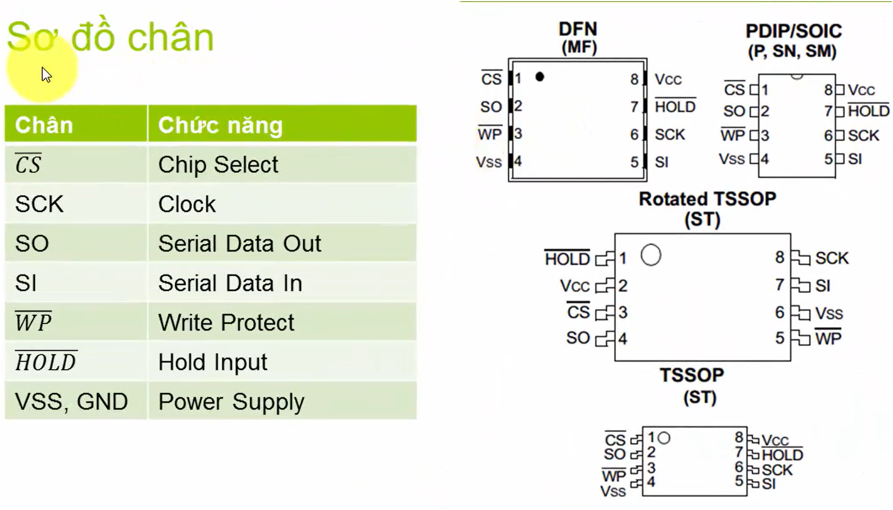

* Các chân CS(SS), SCK(SCLK), SO(MOSI), SI(MISO) tương tự như các chân trong chuẩn giao tiếp SPI
* Chân WP: chân cho phép ghi dữ liệu, mức 1 cho phép ghi, mức 0 là không cho phép ghi. Thông thường nếu người kỹ sư muốn lưu dữ liệu vĩnh viễn không cho phép người khác ghi dữ liệu vào EEPROM 25LC256 thì người kỹ sư sẽ ghi dữ liệu vào con EEPROM này sau đó lắp lên bảng mạch nối chân này vào chân MASS để ko cho người khác ghi dữ liệu vào đây
* Chân HOLD: giống như là PAUSE, ví dụ nếu đang ghi dữ liệu mà muốn vi điều khiển làm việc khác thì kéo chân HOLD xuống mức 0, lúc này vi điều khiển sẽ chạy lệnh khác, kéo chân HOLD lại mức 1 để tiếp tục ghi dữ liệu(thông thường rất ít khi sử dụng chân này nên sẽ kéo chân này lên mức 1 từ khi khởi tạo).